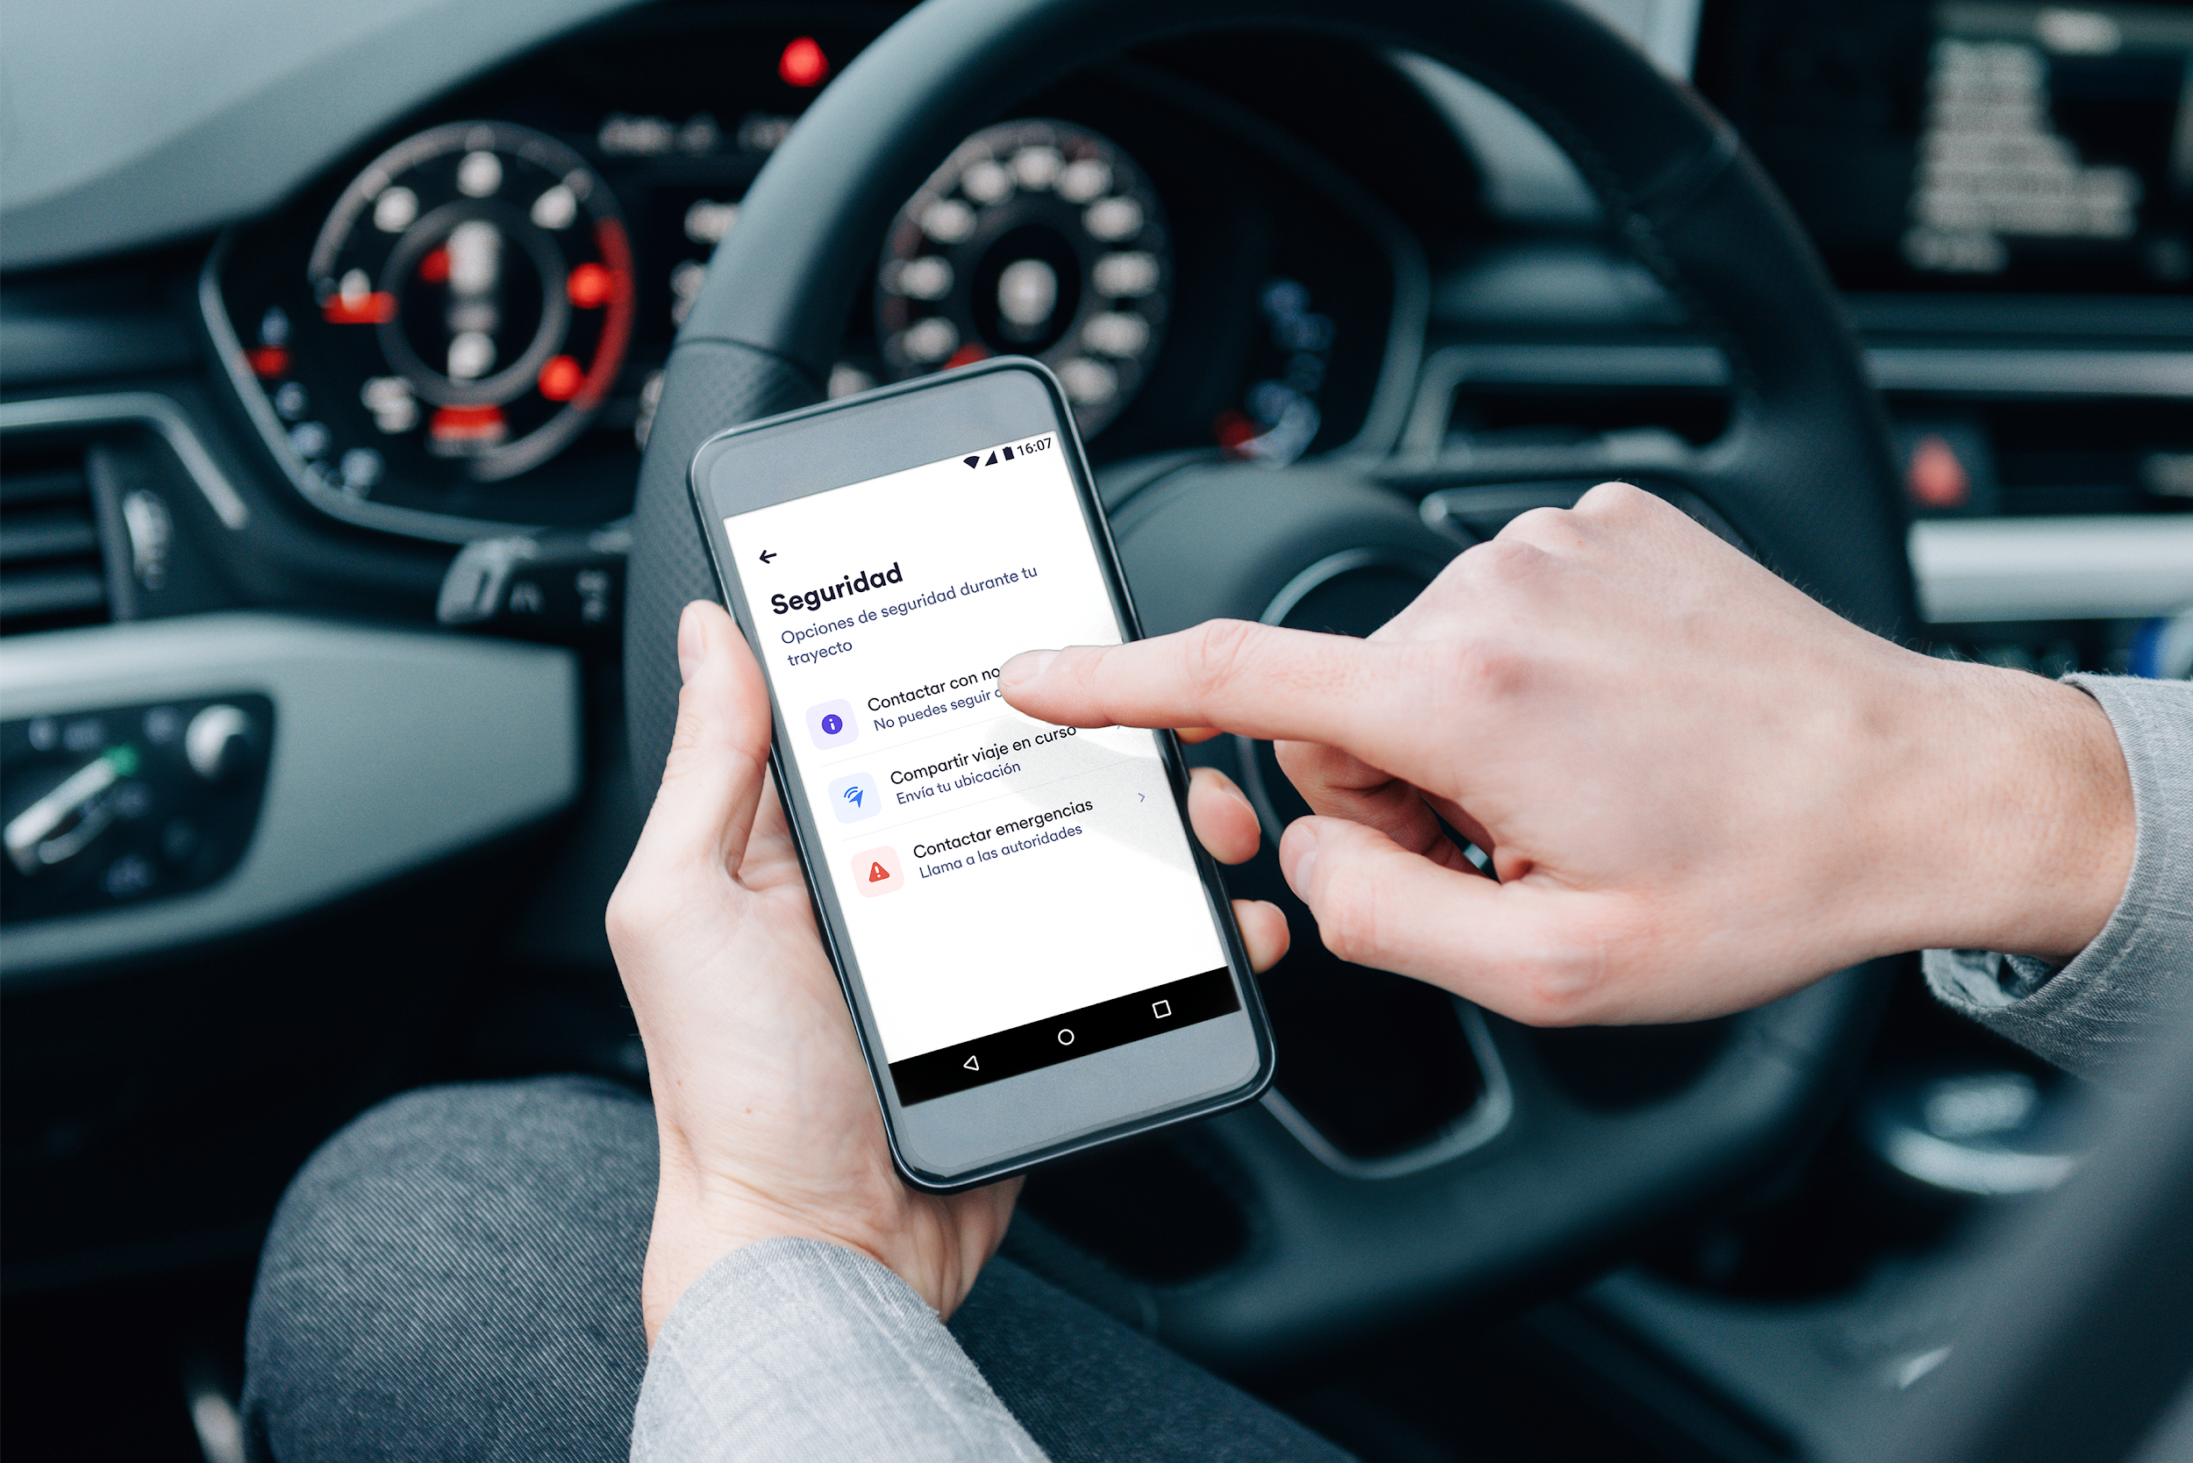
Cabify lanza botón de seguridad en la app de conductores con contacto directo al 911

- Con el nuevo botón de seguridad, conductores y taxistas asociados a la plataforma, podrán compartir su ubicación en tiempo real y, en emergencias, ponerse en contacto rápidamente con Cabify y las autoridades de seguridad pública.
- Según una encuesta propia: la seguridad física se encuentra entre los atributos que más asocian los conductores a la marca Cabify, solo a continuación de calidad del servicio, profesionalidad y limpieza.
- En el último mes, los conductores mantienen su interés de colaboración con la plataforma y aumenta un 15% el porcentaje de conductores activos de Cabify a nivel nacional, nada más en CDMX este porcentaje alcanzó un 41%.
- CDMX y Puebla son las ciudades con más reportes de conductores por robo de vehículos. De acuerdo con un estudio publicado por el INEGI en 2019, ambos estados están dentro de los 10 con mayor número de delitos por cada 100,000 habitantes.

Ciudad de México, 18 de agosto de 2020.- La empresa de redes de transporte, Cabify, anuncia hoy la activación en México y el resto de los países donde opera, un nuevo botón de seguridad que permite a conductores y taxistas de su aplicación contactar rápidamente con Cabify o con las autoridades de seguridad pública y compartir su ubicación.
Esta función en la app, que ya está disponible para usuarios, ayudará a brindar más seguridad a los conductores que están expuestos a riesgos, como podrían ser crímenes de acoso, violencia u otro acto delictivo, al manejar por las calles de nuestro país.
Con esta implementación, Cabify avanza en sus planes de promover una movilidad más segura para sus conductores; sobre todo en ciudades grandes como en Ciudad de México y Puebla, donde de acuerdo con un estudio publicado en 2019 por la INEGI, son de las 10 con mayor número de delitos por cada 100,000 habitantes y de acuerdo a un análisis realizado por Cabify, son las dos ciudades con más reportes de robo de vehículo a conductores de Cabify.
“Nuestra prioridad en todo momento es la seguridad de los pasajeros y socios conductores de Cabify, por eso, trabajamos continuamente para que los miles de usuarios, conductores y taxistas que cada día eligen Cabify para moverse, lo hagan de forma segura, sin perder de vista que el contexto actual exige aún más responsabilidad por parte de todos para estar protegidos.", declaró Agustín Jiménez, Director General de Cabify México.
Como un esfuerzo de la compañía por colaborar con las autoridades en temas de seguridad pública, en 2019, Cabify fue la primera aplicación en trabajar de la mano de las autoridades de Ciudad de México para conectar su botón de seguridad para pasajeros con las cámaras del C5. Frente a ello, la empresa expresó que ‘seguirá en conversaciones con con el Centro de Control, Comando, Comunicación, Cómputo y Calidad (C5) de Ciudad de México para que reciba alertas directas en caso de que un conductor o pasajero se encuentre en una situación de emergencia durante un recorrido’.
Otras acciones que realiza la app de origen español para minimizar estos riesgos y que se llevan a cabo de manera constante, consiste en la identificación de zonas de riesgo para conductores. En dichas zonas se limita la posibilidad de pedir un Cabify o simplemente se desactiva el pago en efectivo.
Estas áreas se identifican cuando los socios conductores reportan intentos de robo, solicitudes de viajes con comportamientos ‘sospechosos’ u otros delitos en esas zonas. Cuando esto sucede, el equipo interno de calidad pone una alerta en esa zona y la marca como de riesgo potencial.
El equipo de Cabify también cuenta con un algoritmo antifraude en el que, basado en el historial de viajes a nivel global de la aplicación, permite detectar y bloquear cuentas de usuarios que tienen conductas anómalas y que pudieran incurrir en algún tipo de fraude o incluso, un delito más grave.
Este conjunto de acciones, sumado a los resultados de una encuesta realizada tras el inicio de la pandemia por Cabify a nivel global en la que participaron 3.047 conductores, muestran que la seguridad física se encuentra entre los atributos que más asocian los conductores a la marca Cabify, solo a continuación de la calidad del servicio, profesionalidad y limpieza. Por ello, el número de conductores asociados con Cabify muestran interés en colaborar con lo que consideran como una plataforma segura.
Todo esto se ha visto reflejado en números positivos para Cabify, que tiene 8 semanas consecutivas con crecimiento general. Además, en el último mes, el porcentaje de conductores activos de la aplicación a nivel nacional aumentó un 15%, y solamente en CDMX, este porcentaje alcanzó un 41%.
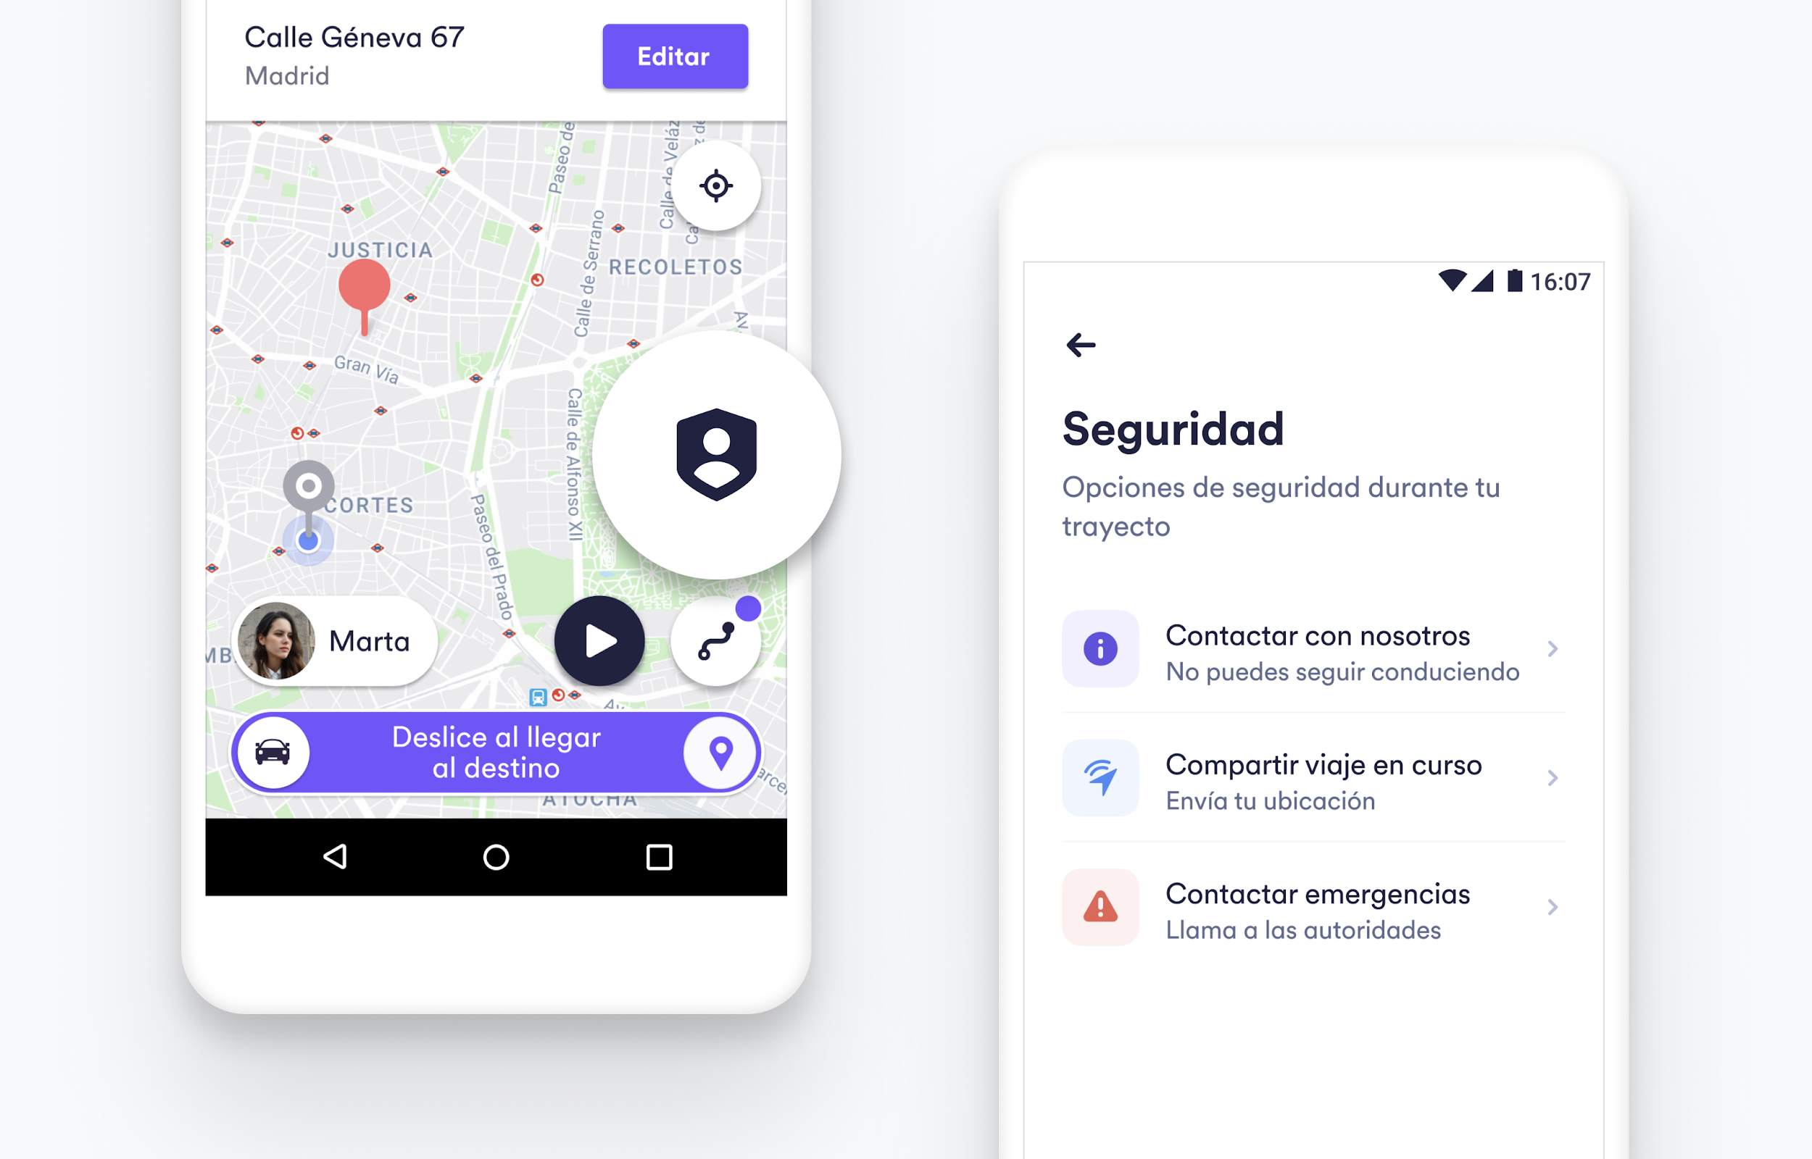
Botón de seguridad en la app de conductores de Cabify. Nuevo feature de seguridad de Cabify para contacto de conductores con la compañía, las autoridades y para compartir el viaje en curso
Este desarrollo es operativo y beneficiará a todos los conductores y taxistas que colaboran con la aplicación y se suma a las diversas medidas desarrolladas durante la contingencia generada por el COVID-19, recientemente la aplicación anunció una simplificación de su producto que consistía en una unificación de las categorías Lite y Economy para ser un único producto denominado como Cabify. Desde este cambio, la plataforma reportó un crecimiento en viajes mayor al estimado de 21% en algunas ciudades y espera que con esta nueva propuesta sus conductores puedan tener acceso a más pasajeros y con ello vean reflejado un aumento en sus ingresos.
###

Acerca de Cabify: Cabify, empresa adherida al Pacto Mundial de la ONU desde 2018, pone en contacto a usuarios particulares y empresas con las formas de transporte que mejor se adaptan a sus necesidades. La compañía cuenta con más de 33 millones de usuarios registrados en todo el mundo, más de 400.000 conductores colaboradores y 65.000 empresas como clientes de la división de movilidad corporativa. Su principal objetivo es hacer de las ciudades un mejor lugar para vivir. Para ello, busca construir una movilidad más eficiente y eficaz proporcionando, a través de la tecnología, una opción de transporte multimodal, segura y de calidad.

Fundada en 2011, en Madrid, Cabify se extendió, a los pocos meses, a Latinoamérica y está presente en México desde el 2013 con operaciones en la Ciudad de México, Puebla, Querétaro, Guadalajara, Monterrey, Mérida y Cancún. Actualmente también opera en otras ciudades de Argentina, Brasil, Chile, Colombia, Ecuador, España, México, Panamá, Perú y Uruguay y se adecua a las particularidades de los países en los que opera. La compañía destaca por apostar por el talento y las economías locales, generando empleos en una industria que está siendo transformada por la tecnología y declarando el 100% de sus operaciones en cada país. Cabify, como parte de su compromiso de ser una empresa socialmente responsable y en línea con los ODS, es la primera MaaS en América Latina y Europa en compensar las emisiones de CO2 generadas por su operación.

Contacto para prensa en Cabify: Ilse Noguez. ilse.noguez@cabify.com +52 1 722 350 1018

Contacto para prensa: Ernesto Pacheco. ernesto.pacheco@another.co +52 55 5213 5035 | Emmanuel Zaragoza. emmanuel.zaragoza@another.co +52 55 4903 5434

Metodología de fase de investigación cuantitativa: muestra de 3.047 conductores de Cabify (s.error ±1.8) con entrevistas online (CAWI) de 15 minutos entre la última semana de abril y la primera de mayo de 2020 en los 11 países donde la compañía tiene presencia.

